MEMO-GIT
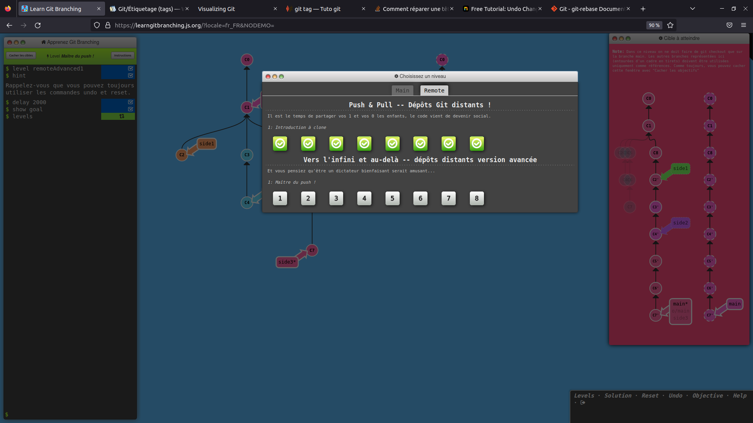
EXO 1.7

